«Крок до вибору професії»
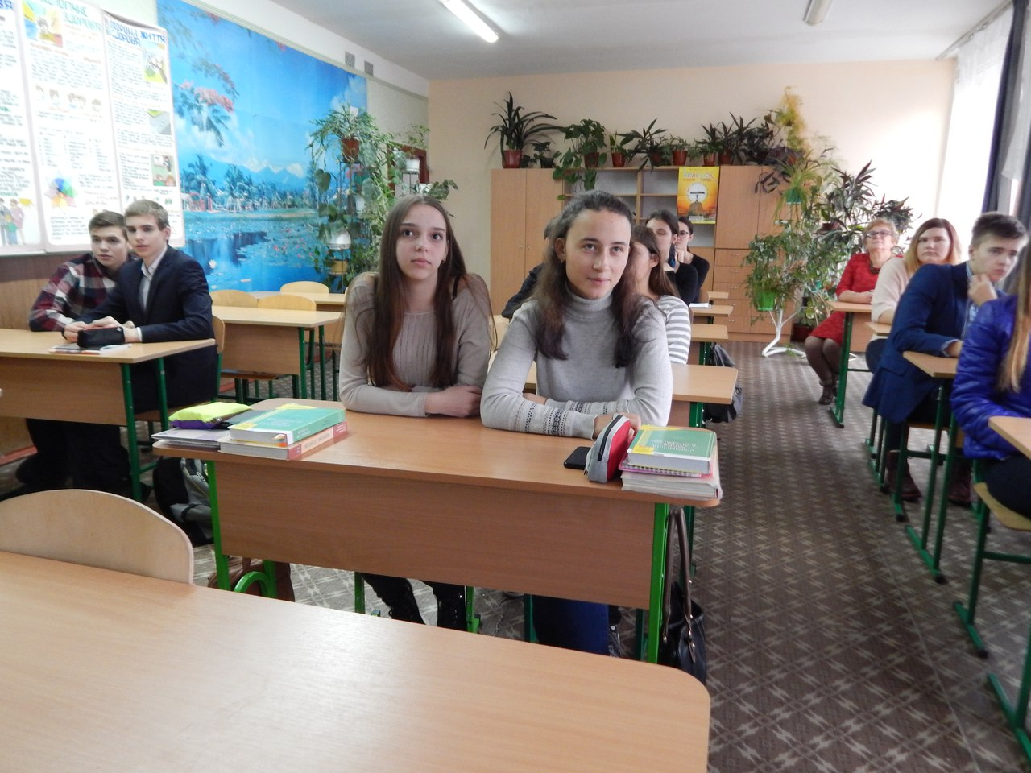
11 листопада цьогоріч для випускників СБ НВК став днем зустрічі із студентами соціально-гуманітарного факультету Київського національного університету біоресурсів та природокористування (колишня сільськогосподарська академія) Наталією Дідушко (випускниця СБ НВК 2014 року) та її однокурсницею Яриною.
Дівчата завітали до школи з профорієнтаційним завданням розповісти майбутнім абітурієнтам про особливості роботи факультету, де вони навчаються, та вибір майбутньої професії. Із перегляду дуже цікавої презентації про свій навчальний заклад розмова зайшла про необхідність серйозної підготовки до ЗНО, особливості соціальної роботи, отримання досвіду через стажування у європейських країнах, про відповідальність молоді за здорове українське громадянське суспільство та інше.
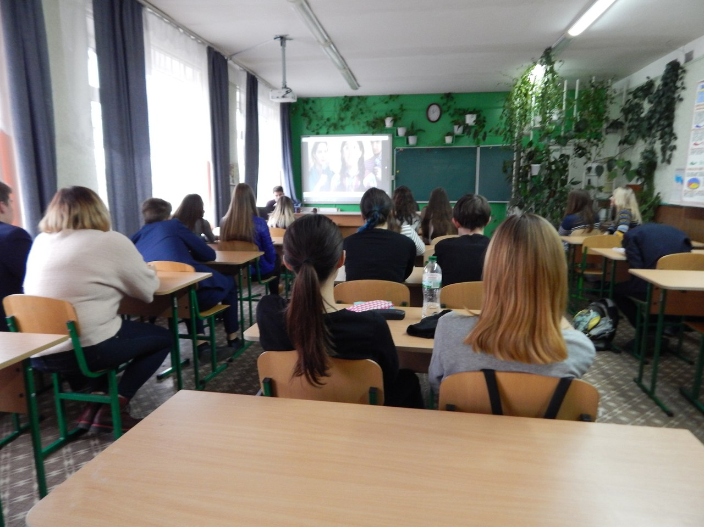
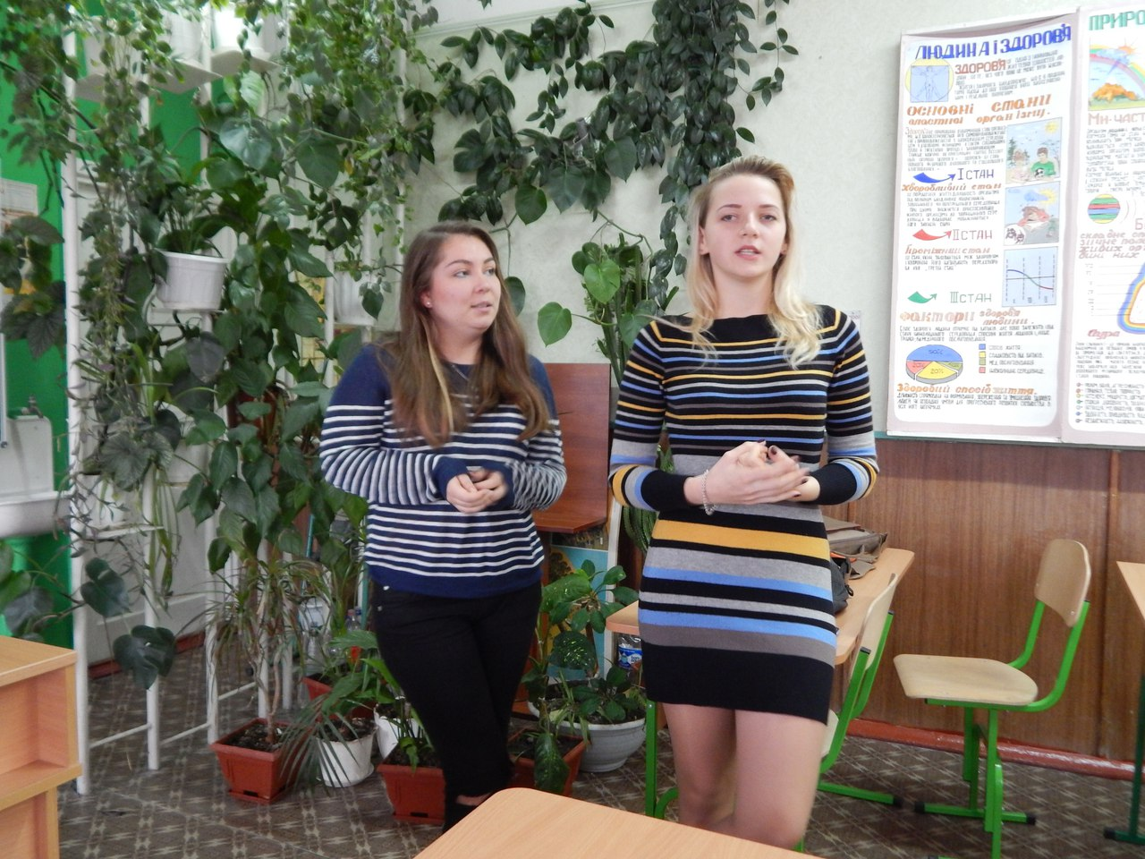
Такі зустрічі у школі зі студентами вишів Києва – уже традиція. І кожна з них – це крок до вибору професії випускників школи.

